Terhuerne Dureco grindų montavimo instrukcija

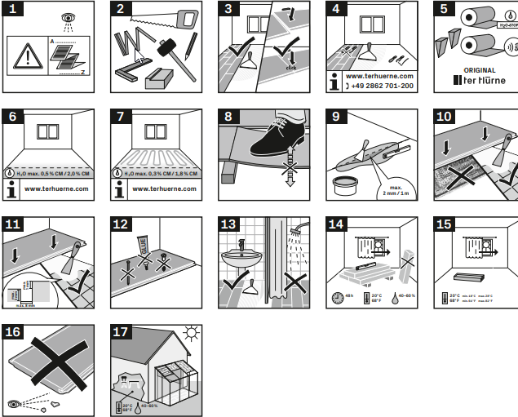
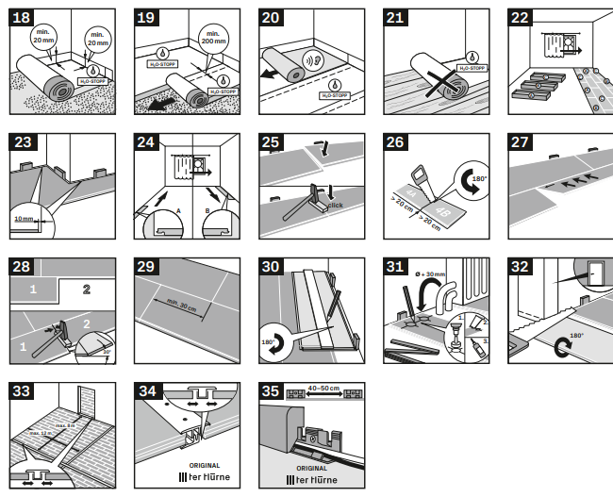
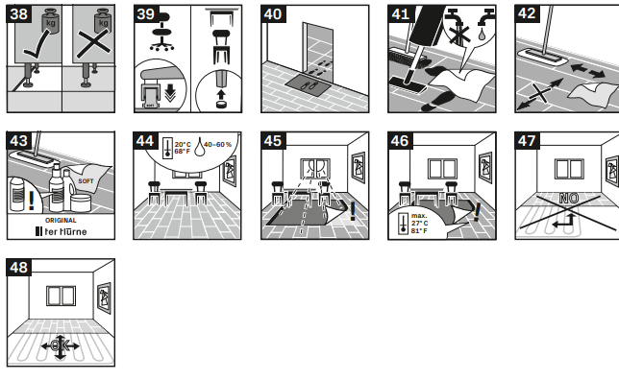
1.1 Pasirengimas ir tinkamumo patikrinimas 1) Prieš pradėdami montavimą, visiškai perskaitykite šią montavimo instrukciją. 2) Reikalingi įrankiai. 3) Šias grindis taip pat galima montuoti klijuojant. 4) Priklausomai nuo grindų dangos, prieš klijavimą būtina gruntuoti ir glaistyti. Atitinkamos rekomendacijos šiuo klausimu, taip pat apie klijus pateikiamos www.terhuerne.com/Untergrundvoraussetzungen. Medžiagos (gruntas, skiedinys, klijai) naudojamos pagal klijų gamintojo ufacturer specifikacijas ir vadovaujantis naujausiais Klijų pramonės asociacijos (Industrieverband Klebstoffe e. V.) TKB informaciniais lapeliais. Klijų likučius reikia pašalinti tiesiai nuo elementų naudojant tinkamas valymo šluostes. Skiedinio storis turi būti ne mažesnis kaip 2,0 mm. Esamų plytelių paviršių atveju taip pat reikia pridėti siūlių gylį. Kol klijų sistema stingsta, aplinkos sąlygos patalpoje turi būti pastovios. Po grindis galima vaikščioti tik tada, kai klijai galutinai susigeria. 5) Klojimui naudokite originalius "ter Hürne" priedus. 6) Skirta grindims be grindinio šildymo: Prieš klojant grindis grindų specialistas turi atlikti drėgmės bandymą (CM matavimą) ir užfiksuoti rezultatus. Didžiausia leistina likutinė drėgmė yra 0,5 % CM kalcio sulfato išlyginamiesiems sluoksniams ir 2,0 % CM cementiniams išlyginamiesiems sluoksniams. 7) Grindims su grindiniu šildymu: Grindų specialistas prieš įrengimą turi atlikti drėgmės bandymą (CM matavimą) ir užrašyti rezultatus. Didžiausia leistina likutinė drėgmė yra 0,3 % CM kalcio sulfato lygintuvams ir 1,8 % CM cementiniams lygintuvams. 8) Grindų pagrindas turi išlaikyti apkrovą; pagrindo paviršius neturi atšokti, ypač pakabinamų medinių grindų atveju. 9) Paviršius turi būti sausas, lygus ir švarus. Bet kokie pagrindo nelygumai, viršijantys 2 mm viename metre, turi būti išlyginti naudojant išlyginamąjį mišinį. 10) Įrenginio negalima montuoti ant tekstilinių pagrindų (pvz., kilimų) arba ant palaidos senos grindų dangos. Prieš montuodami nuimkite šias grindų dangas ir atitinkamai paruoškite pagrindą. Dėl čia nenurodytų pagrindų kreipkitės į savo prekybos partnerį. 11) Montavimas ant esamos grindų apdailos: Jei visos plytelės yra vienodo storio, siūlės plotis neviršija 8 mm, siūlės gylis neviršija 3 mm, o didžiausias plytelių aukščio poslinkis neviršija 1 mm, leidžiama montuoti ant lygių keraminių plytelių. Esant didesnėms siūlėms, rekomenduojame plytelių pagrindą glaistyti skiediniu. Klijuojant plyteles, jas visada reikia nušlifuoti, kad susidarytų tvirtas, gerai sukibimą užtikrinantis paviršius. 12) Pasirinkus plaukiojantį įrengimo būdą, lentelės neturi būti prisukamos varžtais, prikalamos vinimis arba "taškiniu būdu" klijuojamos prie pagrindo. 13) Šios grindys tinka įrengti privačiuose vonios kambariuose. Tokiu atveju ji turi būti klijuojama. D U R E C O F L O O R Plaukiojančio įrengimo su "SmartConnect Pro" GB 2023.3 | Seite/Page 12/31 (Išimtys: lauko patalpos ir drėgnos patalpos, pavyzdžiui, dušai, saunos arba patalpos su grindų įlajomis). 14) Kad medžiaga aklimatizuotųsi, neatidarytas pakuotes 48 h (žiemą 3-4 dienas) laikykite maždaug 20 °C (min. 15 °C) ir 40-60 % drėgnumo temperatūroje, horizontaliai atitinkamos patalpos viduryje, ne priešais langą. Jei grindys bus klijuojamos, vieta neturi būti veikiama tiesioginių saulės spindulių (prieš klojimą, jo metu ir 12 val. po jo). 15) Ideali montavimo temperatūra yra +20 °C. Klojimo metu temperatūra neturi būti žemesnė nei +18 °C arba aukštesnė nei +28 °C. Kad išvengtumėte medžiagų pokyčių / pažeidimų, montuodami tiesioginių saulės spindulių apšviestose vietose, užtikrinkite tinkamą užtamsinimą. 16) Prieš montavimą ir jo metu grindų elementai turi būti atidžiai apžiūrėti, ar nėra medžiagos defektų. Plokščių su matomais defektais ar pažeidimais montuoti negalima. Pretenzijos dėl prekių po jų sumontavimo negali būti reiškiamos. 17) Grindys tinka kondicionuojamiems žiemos sodams su įrengtomis užtamsinimo sistemomis. Patalpos sąlygos (santykinė drėgmė, temperatūra ir kt.) visada turi būti panašios į gyvenamosios patalpos sąlygas. 2.1 Montavimo instrukcijos 18) Grindims iš medienos / medienos pagrindo medžiagų, įrengtoms ant mineralinio pagrindo paviršių, būtina įrengti garų barjerą (PE plėvelė > ter Hürne priedas). Montuojant PE plėvelė turi būti pakelta iki gretimų sienų ne mažiau kaip 20 mm. 19) Garų barjeras turi ne mažiau kaip 200 mm dengti gretimą plėvelę ir būti užsandarintas (jei tai nurodyta gaminio specifikacijoje). 20) Paklokite tinkamą ir su sistema suderinamą žingsnių ir smūgio garso izoliaciją (www.terhuerne.com). 21) Ant medinių pagrindų negalima naudoti garų barjero (PE plėvelės). 22) Kad paviršius atrodytų vienodai, turi būti naudojamos prekės iš skirtingų dėžių. Užtikrinkite, kad gretimos lentos skirtųsi savo išvaizda. Išmatuokite patalpą ir nustatykite palankiausią išdėstymą; jei paskutinė eilė siauresnė nei 5 cm, sumažinkite visos pirmos eilės lentų plotį. 23) Pirmoji lentų eilė: Išlaikykite 10 mm atstumą iki visų sienų ir stacionarių elementų. Tvirtinimui naudokite tarpinius pleištus (www.terhuerne.com). Juos po montavimo vėl reikia nuimti. 24) Visada montuokite lentas po vieną eilę. Užtikrinkite, kad grindys būtų klojamos krintančios šviesos kryptimi (langas į siaurąją lentų pusę). Jei yra keli langai, lentas lygiuokite prie didžiausio lango. Pradėkite montuoti lentas iš kairės į dešinę. Liežuvėlio pusė nukreipta į sieną. 25) Nustatykite galvutės kraštą tiesiai prie lentos ir plaktuku bei kaladėle ją užkalkite, kad ji visiškai užsifiksuotų. 26) Eilės pabaigoje: Apverskite pjaunamą lentą 180° kampu ir nubraižykite pjovimo žymes. Pjaunamos lentos turi būti ne trumpesnės kaip 20 cm ilgio, kad jas būtų galima sumontuoti. 27) Nuo antrosios lentų eilės: Pirmiausia ilgąją klojamos lentos pusę pridėkite prie sumontuotos lentos griovelio pusės maždaug 30° kampu. Pasukite ją į profilį ir įstumkite lentą prie galvutės krašto kampu. 28) Pirmiausia padėkite ilgąją klojamos lentos pusę prie sumontuotos lentos griovelio pusės apie 30 ° kampu. Pasukite ją į profilį ir stumkite lentą prie galvutės krašto kampu. Tada šiek tiek spauskite lentą žemyn, kol išgirsite, kad ji įlindo į vietą. Kad būtų lengviau užfiksuoti galvutės briauną, naudokite tinkamą kalimo įrankį (pvz., plaktuką + kalimo bloką). Jei montavimo modelis neuždarytas iš ilgosios pusės, sujungimo modelį galima uždaryti naudojant plaktuką. 29) Šalia galvutės galų esančios jungtys turi būti pasislinkusios viena nuo kitos ne mažiau kaip 30 cm. 30) Paskutinė lentų eilė: Pasukite pjaunamą lentą 180° kampu ir nubraižykite pjovimo žymes. 31) Radiatoriai: Prie vamzdžio skersmens pridėkite 30 mm ir nubrėžkite pjovimo žymę. Ją išgręžkite ir atskirkite lentą viduryje GB 2023.3 | Seite/Page 13/31 skylių. Sumontuotą lentą šiek tiek suklijuokite klijais / statybiniais klijais ant nupjautos briaunos. 32) Durys: Nubrėžkite pjovimo žymę naudodami 180° kampu pasuktą lentą. Atitinkamai sureguliuokite durų rėmą. 33) Apskritai reikia priimti visas lygintuvo skiriamąsias siūles ir konstrukcines deformacines siūles. Dilginamoji siūlė turi būti sudaroma, jei plotas plečiamas daugiau nei 8 x 12 m, taip pat durų zonose ir patalpų perėjimuose. 34) Dilginamąją siūlę uždenkite atitinkamo profilio bėgeliu (www.terhuerne.com). 35) Priedus grindjuostėms montuokite maždaug 40-50 cm atstumais (www.terhuerne.com). Montuodami grindjuostes, pereinamuosius / uždaromuosius profilius ar durų apvadus ir pan. užtikrinkite, kad grindjuostės, profiliai, durų apvadai ar panašūs elementai niekada nebūtų pritvirtinti prie grindų ar užklijuoti. 3.1 Išmontavimas 36) Visą lentų eilę pakreipkite 30° kampu. Tada atlaisvinkite lentų eilę nuo sumontuoto ploto. 37) Atskirkite atskiras lentas kampu palenkdami ant grindų gulinčios lentos galvutę į trumpąją pusę. 4.1 Priežiūros instrukcijos ir pritaikymas 38) Jei pasirenkamas plaukiojantis montavimo būdas, prieš montuojant rekomenduojame sumontuoti sunkius daiktus (pvz., virtuvines spinteles ir pan.), o grindis montuoti tik iki grindjuostės, o taškines apkrovas paskirstyti dosniai didesniame plote. Tai netaikoma visiškai klijuotoms grindų dangoms.

